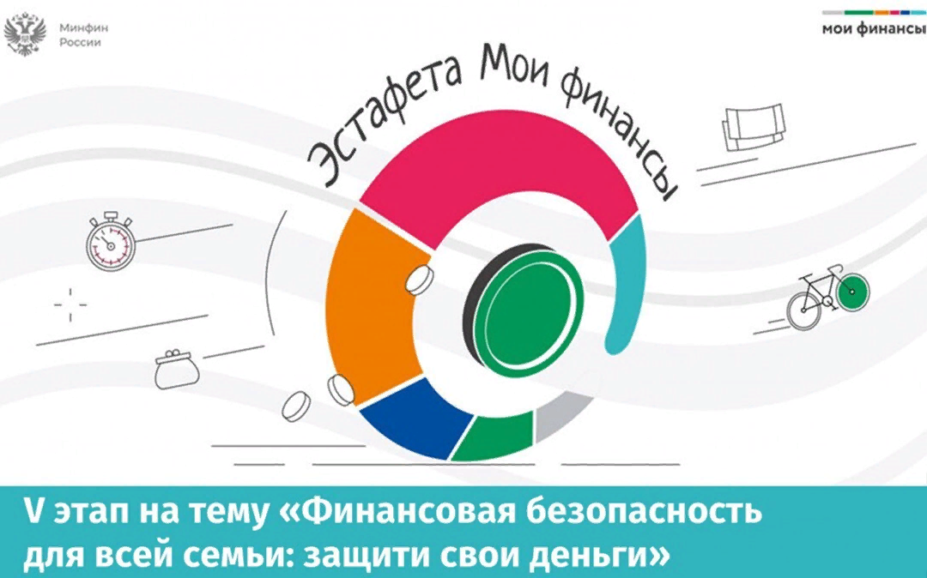
Стартовал V этап Всероссийской просветительской Эстафеты
«Мои финансы»
С 24 мая по 18 сентября 2025 года в рамках реализации Стратегии повышения финансовой грамотности и формирования финансовой культуры в Российской Федерации до 2030 года проходит пятый этап Всероссийской просветительской эстафеты «Мои финансы» в 2025 году.
Тема данного этапа: «Финансовая безопасность для всей семьи: защити свои деньги».
Этап посвящен ответственному управлению личным и семейным бюджетом и способам его защиты от мошенников и киберугроз.
Участники узнают, как защитить свои персональные данные, не попасться на удочку лжеброкеров, как безопасно совершить покупки в интернете, чтобы не стать жертвой злоумышленников, и о многом другом.
Эксперты моифинансы.рф совместно с партнерами из банковской сферы и специалистами из федеральных методических центров по финансовой грамотности подготовили различные обучающие материалы по теме «Финансовая безопасность» для взрослых и школьников, тематические видеоролики, раскраски, ребусы и другие образовательно-развлекательные материалы для детей.
Материалы для проведения мероприятий в очном и онлайн-форматах расположены на портале моифинансы.рф в разделе Эстафета clck.ru/3MGAwo

